PFR : Distributeur automatique de produits Bio à Bordeaux

Document d’étape 3.2: objectif marketing quantifié
La rédaction de ce document consiste à retranscrire de manière formalisée l’application à votre PFR de concepts relatifs au thème désigné par le titre.
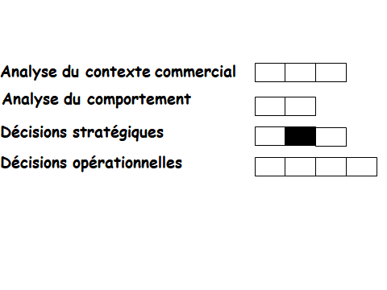

Consignes pour valider les compétences suivantes

Fixer l’objectif marketing
Argumenter le choix de l’objectif

Proposez un objectif marketing quantifié et argumenté

Argumentation de la fixation de l’objectif | Notre distributeur de produits bio pourrait atteindre environ 3% des parts du marché. En effet, celles-ci tendraient plus vers 1% que 10%.  En 2019, 49% est la part de marché de la GMS dans le bio, 34% pour les enseignes spécialisées, 12% la vente directe et le circuit des artisans et commerçants 5%.  Bio = 5% des achats alimentaires des Français, la bio n’est donc pas la priorité alimentaire des Français et ne représente qu’un petit pourcentage dans la consommation alimentaire globale.  Nous pouvons également comparer avec le CA des distributeurs automatiques de la restauration qui ne représentent que 5% des parts du marché.  De plus, la première année, le produit étant peu connu et peu testé des habitants de la ville, il ne devrait pas faire un chiffre d’affaires très important.

